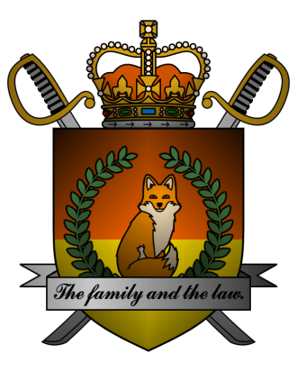

DECREE №064
of the Emperor of Mobiania
об объявлении всеимперских военных сборов

Я, Император Мобиании Miles I Prower, граф Моботрополиса
и Лорд-Протектор мобианских лисиц, пользуясь своими полномочиями,
на основании и во исполнение Указа №063 Императора Мобиании
и ст. 20 Конституции Мобианской Империи, указываю:

- Руководствуясь патриотическими чувствами мобианского народа,
с целью обучения и использования эффективных боевых единиц, стоящих на страже закона и уклада мобианской жизни, объявить всеимперские военные сборы среди подданных Мобианской Империи.
- Назначить всеимперские военные сборы на субботу, 27/01/3244,
в 7:00 pm по времени Мобиании, в городе Mobotropolis.
- Министерству обороны Мобианской Империи разработать план проведения военных сборов в течение суток с момента публикации настоящего указа
и предоставить его Верховному главнокомандующему Министерства обороны Мобианской Империи.

Контроль за исполнением настоящего указа возлагаю на себя. Настоящий указ имеет юридическую силу с момента публикации.

Мiles I Prower, the Emperor of Mobiania.
Date: 23/01/3244.
Signature:


